BlueBean業務作成手順書
（管理者向け）

Version 5.0

目 次
1 概要 3
2 業務(キャンペーン)新規作成手順 3
2.1 管理者ログイン 3
2.2 顧客情報カードの作成 4
2.3 新規業務作成 10
2.4 相手情報項目作成 11
2.5 リアクション情報作成 12
2.6 次アクション項目作成 13
2.7 顧客データの投入 14

概要
本説明書はBlueBean業務作成の操作方法について解説いたします。

業務(キャンペーン)新規作成手順

管理者ログイン

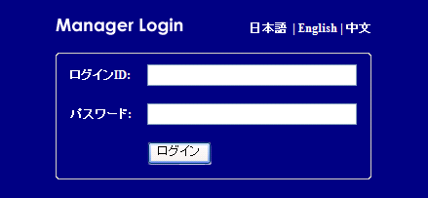
管理者ユーザIDとパスワードを入力してログインします。

顧客情報カードの作成
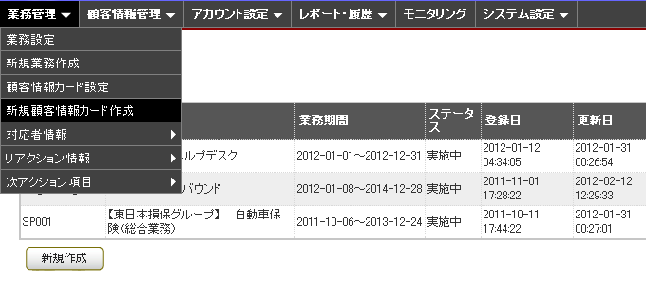
メニューバーで「業務管理」→「新規顧客情報カード作成」をクリックします。

新規顧客情報カード作成画面が表示されます。
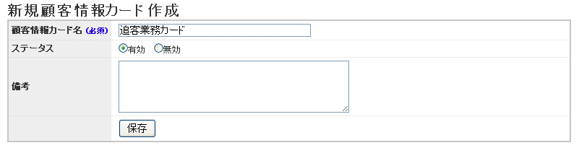
内容を入力し、「保存」ボタンをクリックしてください。作成されます。

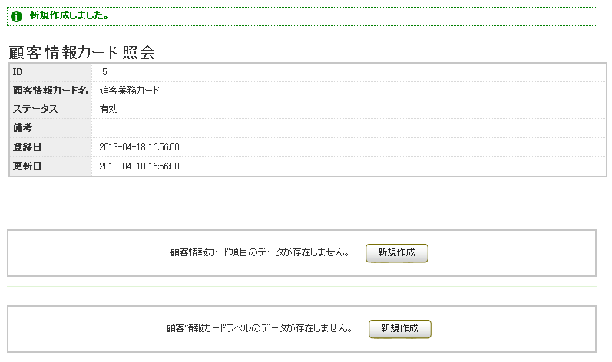
新規作成した顧客情報カード画面で、項目エリアの「新規作成」をクリックし、項目を作成します。
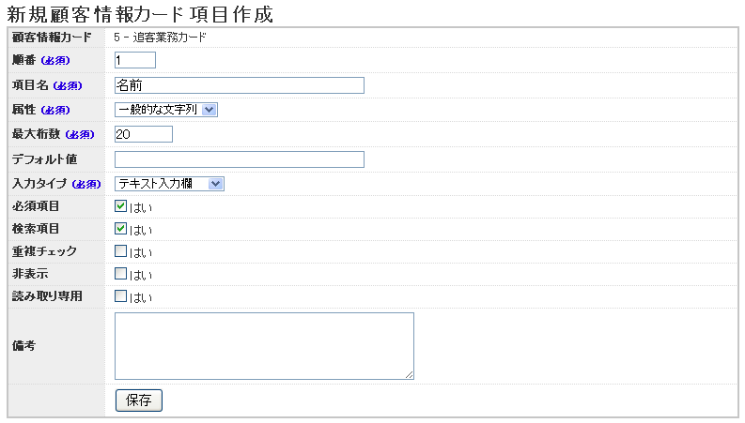
項目情報を入力し、「保存」ボタンをクリックしてください。項目が作成されます。

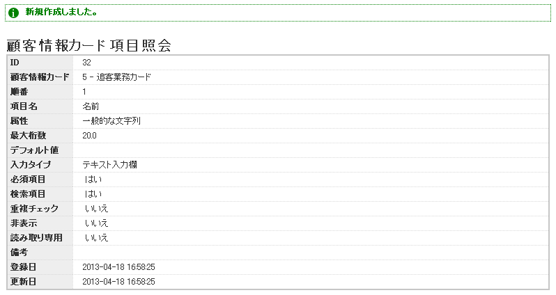
選択肢の場合：
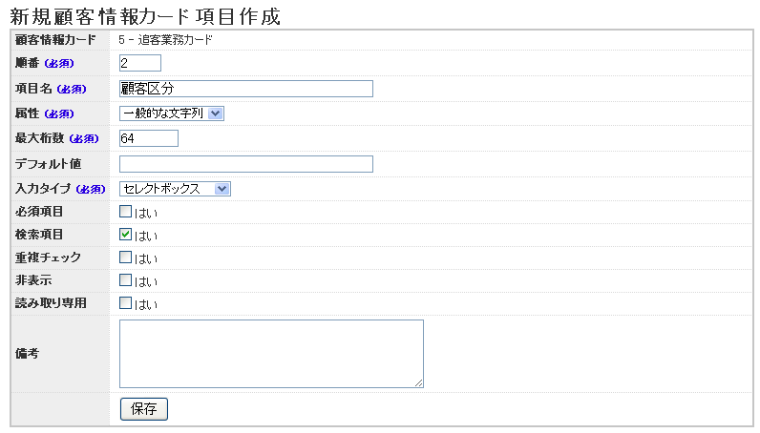
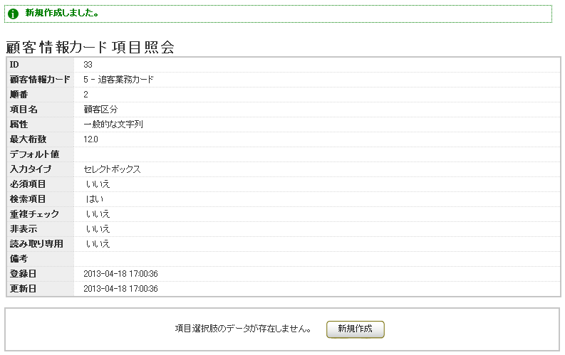
選択肢がある場合は、選択肢エリアの「新規作成」をクリックし、選択肢を作成します。
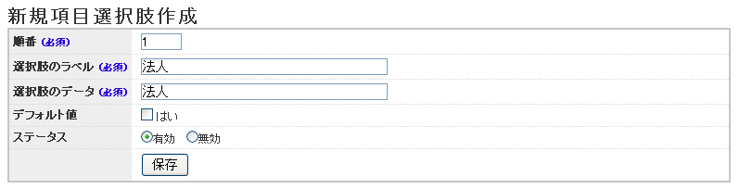
選択肢の内容を入力し、「保存」ボタンをクリックして、選択肢が作成されます。

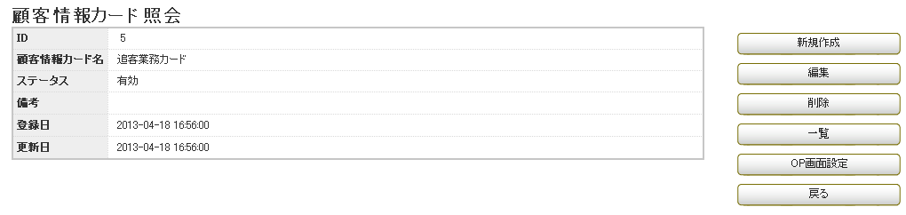
前述の操作を繰り返して、全ての項目を作成したら、顧客情報カード照会画面で「OP画面設定」をクリックし、OP画面を設定します。

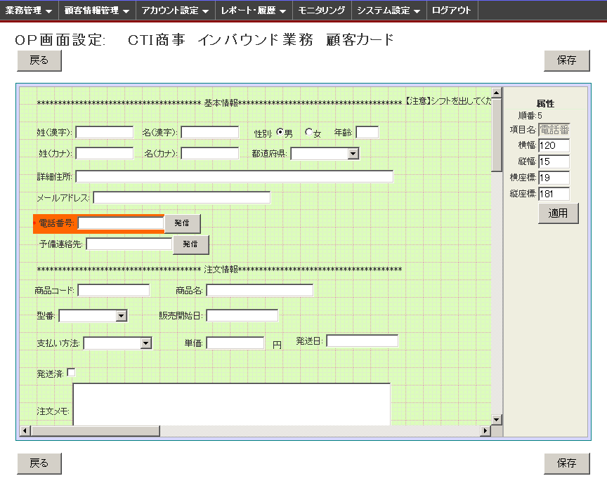
OP画面のレイアウトを調整し、「保存」ボタンをクリックして、OP画面が作成されます。

新規業務作成
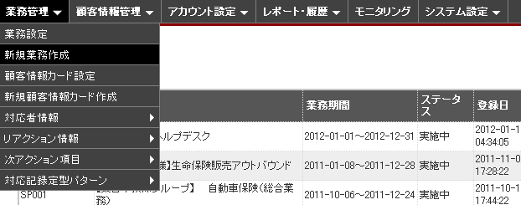
メニューバーで「業務管理」→「新規業務作成」をクリックします。

新規業務作成画面が表示されます。
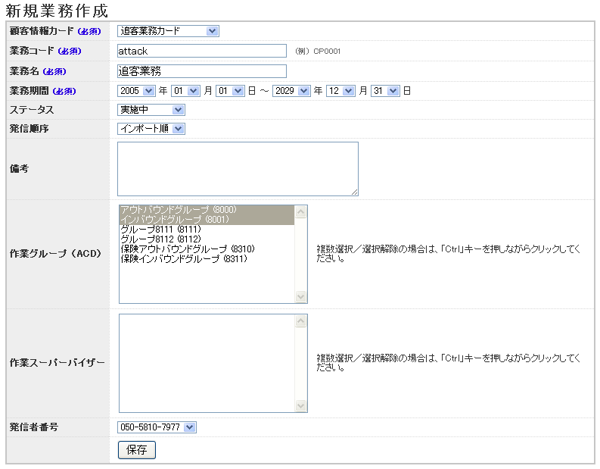
あらかじめ作成した顧客情報カードを選択し、業務情報を入力し、「保存」ボタンをクリックしてください。業務が作成されます。
- 業務ステータスが「実施中」以外の場合は、作業ができません。

相手情報項目作成
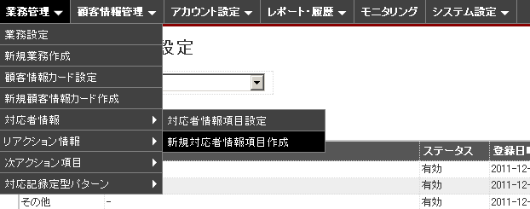
メニューバーで「業務管理」→「対応者情報」→「新規対応者情報項目作成」をクリックします。

新規対応者情報項目作成画面が表示されます。
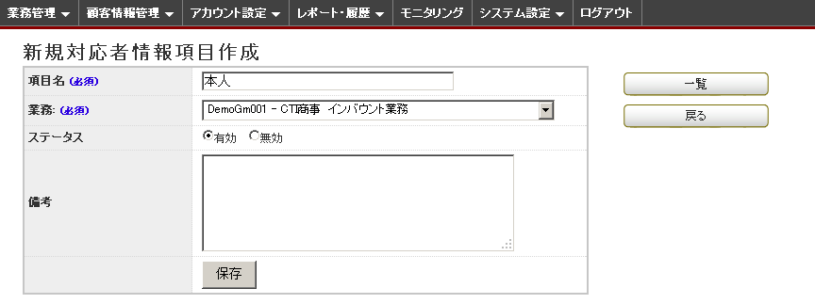
対応者情報項目の内容を入力し、「保存」ボタンをクリックしてください。

リアクション情報作成
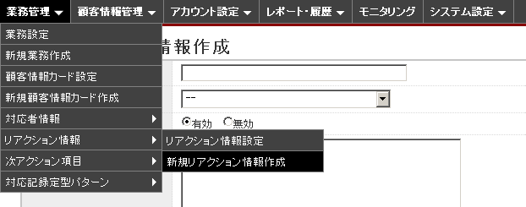
メニューバーで「業務管理」→「リアクション情報」→「新規リアクション情報作成」をクリックします。

新規リアクション情報作成画面が表示されます。
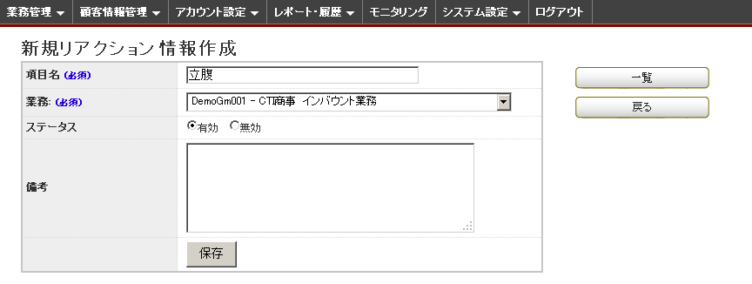
リアクション情報の内容を入力し、「保存」ボタンをクリックしてください。

次アクション項目作成
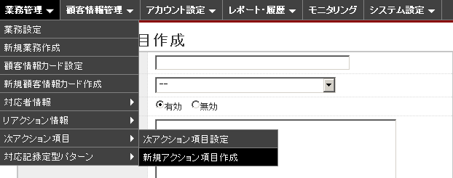
メニューバーで「業務管理」→「次アクション項目」→「新規アクション項目作成」をクリックします。

新規アクション項目作成画面が表示されます。
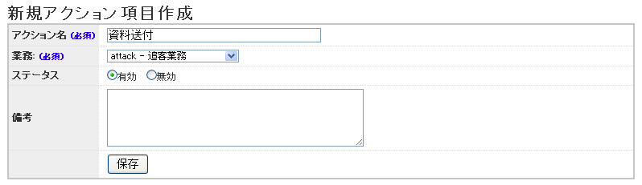
追加したい次アクション項目の内容を入力し、「保存」ボタンをクリックしてください。新規の次アクション項目が作成されます。

顧客データの投入
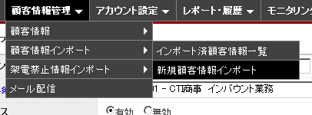
メニューバーで「顧客情報管理」→「顧客情報インポート」→「新規顧客情報インポート」をクリックします。

新規顧客情報インポート画面が表示されます。
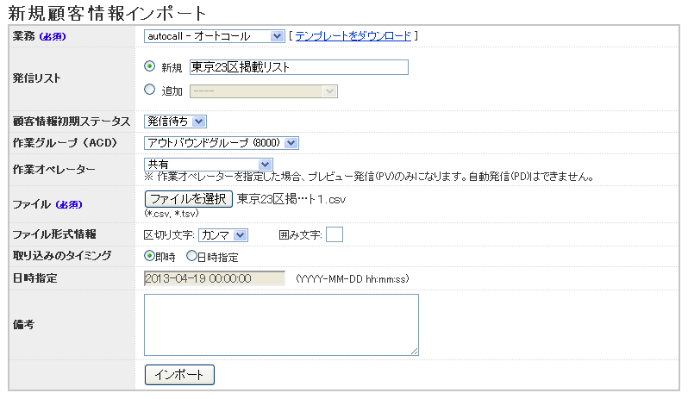
顧客データのCSVファイルを選択し、ほかの情報を入力し、「インポート」ボタンをクリックしてください。顧客データファイルがインポートされます。
- 「テンプレートをダウンロード」リンクをクリックしてインポート用のCSVファイルのフォーマットをダウンロードできます。

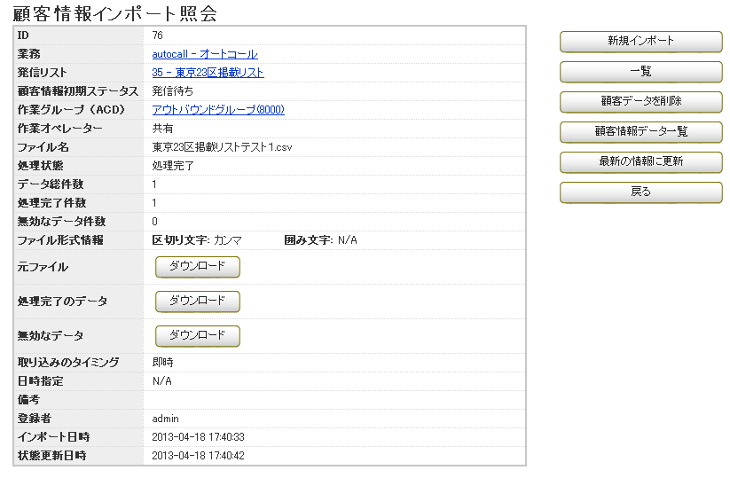
インポートしたデータの状態を確認できます。

お問い合わせ窓口

■ お電話でのお問い合わせ
受付時間：平日10時～18時
（土日祝日、夏季休業、年末年始は除く）
０５０－５８１０－７９７８
※ お電話が繋がりましたら、音声ガイダンスに沿ってお進みください。
■ サポートメールアドレス
bb-support@softsu.co.jp

各種マニュアル、FAQを用意しております。是非ご活用下さい。
■ BlueBeanサポートページ
・サポートドキュメント
https://www.bluebean365.jp/document/
・よくある質問（FAQ）
https://www.bluebean365.jp/faq/

